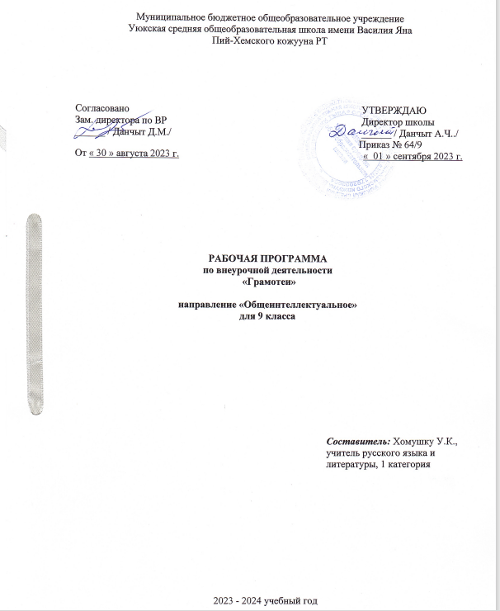
Пояснительная записка

Программа внеурочной деятельности «Грамотей» разработана для 9 класса в условиях реализации ФГОС ООО. Программа реализуется через занятия факультатива, содержание которого предусматривает связь с программой «Русский язык» под редакцией Т.А. Ладыженской. Образовательная область – русский язык.
Цель курса: развитие связной речи, повышение орфографической и пунктуационной грамотности учащихся, обеспечение подготовки учащихся 9 класса к прохождению итоговой аттестации по русскому языку.
Задачи курса:
- обогащение словаря;
- развитие устной и письменной речи;
- работа над содержательной стороной слова;
- активизация познавательных интересов;
- развитие творческих способностей и мышления;
- формирование навыков, обеспечивающих успешное прохождение итоговой аттестации

- Планируемые результаты освоения программы:

Личностные:
- понимание русского языка как одной из основных национально-культурных ценностей русского народа;
- осознание эстетической ценности русского языка;
- достаточный объём словарного запаса и усвоенных грамматических средств для свободного выражения мыслей и чувств в процессе речевого общения;
- готовность к самостоятельной творческой деятельности;
- толерантное сознание и поведение в обществе;
- навыки сотрудничества со сверстниками;
- нравственное сознание и поведение на основе усвоения общечеловеческих ценностей;
- готовность и способность к самообразованию.

Метапредметные:
- умение самостоятельно планировать, осуществлять, контролировать и корректировать деятельность;
- умение продуктивно общаться и взаимодействовать в процессе совместной деятельности;
- владение навыками познавательной, учебно-исследовательской и проектной деятельности;
- умение ориентироваться в различных источниках информации;
- умение использовать ИКТ в решении когнитивных задач;
- умение использовать адекватные языковые средства в соответствии с ситуацией общения;
- владение навыками познавательной рефлексии.

Предметные:
- сформированность представлений о роли языка в жизни человека, общества, государства;
- способность свободно общаться в различных формах и на разные темы;
- свободное использование словарного запаса;
- сформированность понятий о нормах современного русского литературного языка;
- владение навыками самоанализа и самооценки на основе наблюдений за собственной речью;
- владение знаниями о языковой норме, о нормах речевого поведения в различных сферах и ситуациях общения;
- владение умением анализировать единицы различных языковых уровней.
- овладеть комплексом умений, определяющих уровень языковой и лингвистической компетенции девятиклассников;
- научиться писать сжатое изложение грамотно, используя соответствующие приёмы компрессии текста;
- научиться писать сочинения разных типов, умело приводя аргументы;
- владеть формами обработки информации исходного текста;
- работать с тестовыми заданиями: самостоятельно (без помощи учителя) понимать формулировку задания и вникать в её смысл;
- четко соблюдать инструкции, сопровождающие задание;
- самостоятельно ограничивать временные рамки на выполнение заданий;
- уметь работать с бланками экзаменационной работы;
- сосредоточенно и эффективно работать в течение экзамена.

Методы, формы работы, используемые технологии.
Методы:
1) объяснительно-иллюстративный;
2) репродуктивный;
3) проблемное изложение изучаемого материала;
4) частично-поисковый или эвристический;
5) исследовательский.
Используемые технологии:
1) развивающее обучение;
2) проблемное;
3) развитие критического мышления через чтение и письмо;
4) здоровьесберегающие.

2. Содержание учебного предмета, курса.

Русский язык — язык русского народа, он служит ему средством общения во всех сферах жизни, хранения и передачи информации, связи поколений русских людей. Русский язык отличается богатством словаря, словообразовательных и грамматических средств, располагает огромными возможностями изобразительно-выразительных средств, стилистическим разнообразием.
Программа курса рассчитана на расширение представлений обучающихся о русском языке. Занятия факультатива позволяют учащемуся наблюдать над лексической стороной слова, что дает возможность увидеть, как живет слово в тексте. Занятия направлены на обогащение словаря и развитие речи учащихся. Все занятия факультатива строятся на основе занимательности, что способствует заинтересованности ребят в получении новых знаний. Программа составлена с целью дальнейшего совершенствования образовательного процесса, повышения результативности обучения детей, обеспечения вариативности образовательного процесса, сохранения единого образовательного пространства, а также выполнения гигиенических требований к условиям обучения школьников и сохранения их здоровья.
Программа внеурочной деятельности определяет состав и структуру направлений, формы организации, объем внеурочной деятельности на уровне общего и среднего (полного) общего образования и основного общего образования с учетом интересов учащихся и возможностей организации, осуществляющей образовательную деятельность.
Программа внеурочной деятельности создаёт условия для повышения качества образования, обеспечивает развитие личности учащихся, способствует самоопределению учащихся в выборе профиля обучения с учетом возможностей педагогического коллектива.

Программа рассчитана на 34 недели - 34 часов (1 час в неделю).

На каждом занятии предусматривается теоретическая часть (конспектирование лекций учителя, повторение правил, изучение трудных случаев правописания, определение этапов создания текста) и практическая часть (выполнение различных упражнений, помогающих сформировать языковую, лингвистическую и коммуникативную компетентности; закрепить знания орфографических и пунктуационных правил, приобрести устойчивые навыки).
- Содержание внеурочной деятельности нацеливает на систематизацию некоторых встречающих затруднения у учащихся правил орфографии и пунктуации. Также уделяется внимание правильности и культуре русской речи, речевым и грамматическим ошибкам, редактированию творческих работ.
- Важнейшим направлением в обучении являются систематизация и обобщение знаний в области правописания. Для этого необходимо применять наиболее эффективные приёмы, которые помогают реализовать указанное направление. Прежде всего, это работа с обобщающими схемами и таблицами по орфографии и пунктуации, работа с разнообразными лингвистическими словарями и орфографический анализ словообразовательных моделей, который развивает способность видеть затруднения. Также затрагивается проблема культуры устной и письменной речи: правильность и уместность выбора языковых средств, правильность речи (произносительные нормы, языковые нормы и языковые ошибки).
Первая часть работы в 9 классе – это написание сжатого изложения по тексту публицистического или научного стиля. Сжатое изложение – это форма обработки информации исходного текста, позволяющая проверить комплекс необходимых жизненных умений, важнейшими из которых являются следующие:
- умение точно определять круг предметов и явлений действительности, отражаемой в тексте;
- умение адекватно воспринимать авторский замысел;
- умение вычленять главное в информации;
- умение сокращать текст разными способами;
- умение правильно, точно и лаконично излагать содержание текста;
- умение находить и уместно использовать языковые средства обобщённой передачи содержания.
Чтобы хорошо справиться с этим видом работы, ученика необходимо научить понимать, что любой текст содержит главную и второстепенную информацию. Главная информация – то содержание, без которого будет неясен или искажён авторский замысел. Следовательно, нужно научить воспринимать текст на слух так, чтобы ученик точно понимал его общую тему, проблему, идею, видел авторскую позицию. Учащийся должен также тренироваться в определении микротем, являющихся составной частью общей темы прослушанного текста.
Вторая часть экзаменационной работы включает задания с выбором ответа и задания с кратким открытым ответом. Задания второй части проверяют глубину и точность понимания экзаменуемыми содержания исходного текста, выявляют уровень постижения школьниками его культурно-ценностных категорий.
Все задания имеют практическую направленность, так как языковые явления, проверяемые ими, составляют необходимую лингвистическую базу владения орфографическими и речевыми нормами.
Третья часть работы содержит три альтернативных творческих задания, из которых ученик должен выбрать только одно. Задания проверяют коммуникативную компетенцию школьников, в частности умение строить собственное высказывание в соответствии с типом речи рассуждение. При этом не случайно особое внимание уделяется умению аргументировать положения творческой работы, используя прочитанный текст. Именно это общеучебное умение необходимо школьникам в дальнейшей образовательной, а часто и в профессиональной деятельности. Умение отстать свои позиции уважительно относиться к себе и своему собеседнику, вести беседу в доказательной манере служит показателем культуры, рационального сознания вообще. Подлинная рациональность, включающая способность аргументации доказательности своей позиции, вовсе не противоречит уровню развития эмоциональной сферы, эстетического сознания. В этом единстве и заключается такое личностное начало, как ответственность за свои взгляды и позиции.

Календарно - тематическое планирование по внеурочной деятельности «Грамотей» в 9 классе

№ | Название раздела | Тема урока | Количество часов | Дата  проведения
 |  |  |  | План | Факт
 | Введение | Значение курса, его задачи. Особенности ОГЭ-2022 по русскому языку: цели, содержание, структура, учебные пособия. Демоверсия. | 2
 |  | Знакомство с критериями оценки выполнения заданий. Заполнение бланков экзаменационной работы. | 1
 | Текст. Сжатое изложение (задание 1) | Сжатое изложение. Что такое микротема. Абзацное членение. | 5
 |  | Что такое сжатие (компрессия) текста. Приемы сжатия. Отработка приема ИСКЛЮЧЕНИЕ. | 1
 |  | Приемы сжатия. Отработка приема ОБОБЩЕНИЕ. | 1
 |  | Приемы сжатия. Отработка приема УПРОЩЕНИЕ | 1
 |  | Написание сжатого изложения | 1
 | Сочинение | Виды сочинений. Критерии оценки. Структура сочинения. | 8
 |  | Учимся формулировать тезис. | 1
 |  | Учимся аргументировать. Приемы ввода примеров из исходного текста. | 1
 |  | Учимся аргументировать. Приемы ввода примеров из жизненного опыта. | 1
 |  | Учимся писать вывод сочинения. | 1
 |  | Создание сочинения-рассуждения. | 1
 |  | Создание сочинения-рассуждения. | 1
 |  | Создание сочинения-рассуждения. | 1
 | Подготовка к решению заданий | Синтаксический анализ предложений | 16
 |  | Правописание суффиксов, окончаний разных частей речи. | 1
 |  | Слитное, раздельное, дефисное написание слов. | 1
 |  | Пунктуационный анализ предложений и текста. Знаки препинания в простом предложении. | 1
 |  | Знаки препинания в осложненных предложениях: в предложениях с однородными членами, обособленными членами, обращениями, вводными конструкциями (словами и словосочетаниями). | 1
 |  | Знаки препинания в сложном предложении: в ССП, СПП, БСП, а также в предложениях с разными видами связи. | 1
 |  | Оформление прямой и косвенной речи. | 1
 |  | Синтаксический анализ словосочетания. Типы подчинительной связи слов в словосочетаниях. | 1
 |  | Синтаксический анализ предложений. Количество грамматических основ. | 1
 |  | Главные и второстепенные члены. Способы выражения подлежащего и сказуемого. | 1
 |  | Анализ содержания текста. Типы речи: повествование, описание, рассуждение. Главная мысль текста. | 1
 |  | Основные выразительные средства лексики и фразеологии (эпитеты, метафоры, олицетворения, сравнения, гиперболы и др.) | 1
 |  | Анализ средств выразительности. Тропы. Фигуры речи. | 1
 |  | Лексический анализ слова, предложения, текста. Сферы употребления слов. Происхождение слов. Активный, пассивный словарный запас. Стилистическая окраска слов | 1
 |  | Значение фразеологизмов, пословиц, поговорок, афоризмов, крылатых слов. Однозначные и многозначные слова. | 1
 |  | Омонимы. Синонимы. Антонимы. Прямое и переносное значение слова. Лексическое значение слова. | 1
 | Заключение. Итоговый контроль | Сочинения различных видов с опорой на жизненный и читательский опыт | 3
 |  | Сочинения различных видов с опорой на жизненный и читательский опыт | 1
 |  | Анализ ошибок | 1

